Indonesian Journal of Community Services in Engineering and Education (IJOCSEE)
Vol. xx, No. xx (20xx) pp. x-xx

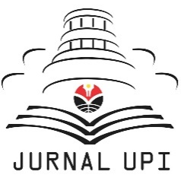

IJOCSEE
Laman Jurnal: http://ejournal.upi.edu/index.php/IJOCSEE/

Pelatihan Pembuatan Media Pembelajaran Berbasis Video Menggunakan Aplikasi Inshot Bagi Guru di TK Umayah Purwakarta

Novi Puspasari^{1*}, Dhea Andini Fajriani², Anisa Mutiara Rahmah³, Neng Yanti Yuniar⁴ , Nahrowi Adjie^{5*}
^{1,2,3,4,5} Program Studi Pendidikan Guru Pendidikan Anak Usia Dini
* E-mail: ¹novipuspasari@upi.edu, ²dheaandini@upi.edu, ³anisamutiararahmah@upi.edu , ⁴n.yantiyuniar@upi.edu, ⁵nahrowiadjie@upi.edu

Abstract
The development of increasingly modern technology indirectly requires teachers to keep pace with and take advantage of technological developments in the learning process. However, there are still some teachers at TK Umayah Purwakarta who are still unable to implement innovative learning strategies using technology. One of them is in making audio-visual based learning media in the form of video. In making instructional media videos through applications, one of which is Inshot, it can make it easier for teachers to make learning videos. Through the Inshot application, learning media can be used to facilitate the learning process, to attract children's attention in every lesson. The method is carried out in several stages including the preparation stage, implementation hold and the evaluation stage. The purpose of this program is to serve the community
Keywords: Learning Media, Videos, Inshot Applications, Teachers

Abstrak
Perkembangan teknologi yang semakin modern secara tidak langsung menuntut guru mengimbangi dan memanfaatkan perkembangan teknologi dalam proses pembelajaran. Namun, masih ada beberapa guru di TK Umayah Purwakarta yang masih belum mampu menerapkan strategi pembelajaran yang inovatif dengan menggunakan teknologi. Salah satunya dalam membuat media pembelajaran berbasis audio visual berupa video. Dalam membuat video media pembelajaran melalui aplikasi salah satunya Inshot ini dapat mempermudah guru dalam membuat video pembelajaran. Melalui aplikasi Inshot media pembelajaran dapat digunakan untuk mempermudah dalam proses pembelajaran, untuk menarik perhatian anak dalam setiap pembelajarannya. Metode yang dilakukan dengan beberapa tahapan diantaranya tahap persiapan, tahan pelaksanaan dan tahap evaluasi. Tujuan dilakukan program ini adalah sebagai bentuk pengabdian kepada masyarakat
Kata Kunci: Media Pembelajaran, Video, Aplikasi Inshot, Guru

- PENDAHULUAN

Menurut (Suprihatin, 2015) Guru yaitu seorang tenaga pendidik yang memberikan ilmu berupa pengetahuan yang diberikan kepada peserta didik dalam proses pembelajaran. Sebagai seorang guru maka dituntut harus menyesuaikan diri dengan perkembangan zaman yang terus berkembang. Dimana saat ini telah memasuki era globalisasi. Dunia pendidikan dituntut untuk memperkuat perannya sebagai sumber pengetahuan yang dipegang oleh seorang guru. Sehingga teknologi memiliki peranan yang sangat penting dalam kehidupan manusia, salah satunya dalam bidang pendidikan.
Dengan pesatnya perkembangan teknologi, maka guru dituntut tidak hanya profesional namun juga harus mengimbangi dan memanfaatkan perkembangan teknologi dalam proses pembelajaran. Namun, masih ada beberapa guru yang masih belum mampu menerapkan strategi pembelajaran yang inovatif dengan menggunakan teknologi. Salah satunya dalam membuat media pembelajaran yang menarik. Dalam proses pembelajaran dengan menggunakan media dapat mempermudah guru dalam proses belajar mengajar dan dapat mempermudah peserta didik disaat pembelajaran sedang berlangsung, sehingga menarik perhatian anak.
Menurut (Nurhafizah, 2018) Media pembelajaran yaitu segala sesuatu yang digunakan untuk penyaluran informasi. Menurut (Hamalik, 2003) media pembelajaran yaitu suatu alat, metode, dan juga teknik yang biasa digunakan dengan tujuan untuk mengefektifkan komunikasi berupa interaksi antara pendidik dengan murid dalam proses pembelajaran. Media pembelajaran yang dirancang dengan secara baik akan sangat membantu peserta didik dalam mencerna dan memahami materi pelajaran. Menurut (Nurhafizah, 2018) mendefinisikan media pembelajaran sebagai sesuatu untuk menyampaikan pesan dengan tujuan agar pembelajaran di kelas dapat efisisen dan efektif.
Media audio visual merupakan suatu media yang meliputi suara dan juga gambar, jenis media audio visual ini memiliki kemampaun yang lebih baik (Busyaeri et al., 2016) Video merupakan jenis media audio visual yang kini beredar di kalangan masyarakat, sehingga banyak di minati oleh anak-anak hingga orang dewasa, jenisnya seperti video hiburan, pengetahuan, informasi, dan lain sebagainya agar bisa di saksikan dengan mudah melalui video.
Aplikasi Inshot merupakan salah satu aplikasi untuk mengedit foto berupa video dengan mudah dan sederhana, tetapi memberikan beberapa fitur yang unik dan tidak berbayar. Aplikasi ini dapat di unduh melalui Play Store.
Video pembelajaran sangat tepat apabila digunakan dalam proses pembelajaran, tujuannnya untuk membantu para pendidik agar memberikan gambaran kepada anak didik. Melalui aplikasi Inshot media yang dapat digunakan untuk mempermudah dalam proses pembelajaran, untuk menarik perhatian anak dalam setiap pembelajarannya. Dalam membuat video media pembelajaran melalui aplikasi Inshot ini dapat mempermudah para pendidik dalam mendesain video pembelajaran untuk anak.
Berdasarkan penelitian sebelumnya yang dilakukan oleh (Rumidjan et al., 2017) bahwa pembuatan media pembelajaran ini dapat meningkatkan kualitas pembelajaran guru-guru. Hal tersebut sejalan dengan penelitian yang dilakukan oleh (Niswati & Fanisya Alva Mustika, 2020) dengan adanya pelatihan pembuatan media interaktif dapat membantu guru-guru dalam melaksanakan kegiatan belajar mengajar.
Oleh karena itu, pengabdian yang dilakukan yaitu dengan cara memberikan pelatihan terhadap guru-guru dalam pembuatan media pembelajaran berupa video menggunakan aplikasi Inshot di TK Umayah. Pelatihan pembuatan media pembelajaran video terhadap guru karena kemampuan guru dalam membuat video pembelajaran masih sangat kurang sehingga dengan diadakannya pelatihan ini diharapkan kemampuan guru dalam membuat video pembelajaran semakin berkembang dan guru semakin inovatif dalam membuat media pembelajaran.

- METODE

  - Waktu Pelaksanaan
Program kegiatan pelatihan pembuatan media pembelajaran merupakan salah satu bagian dari kontribusi mahasiswa untuk mengabdian kepada masyarakat. Pelatihan pembuatan media pembelajaran audio visual berupa video menggunakan aplikasi Inshot diselenggarakan pada tanggal 31 Maret 2021. Program kegiatan ini dilaksanakan di TK Umayah, yang bertempat di Jl. Kolonel Rahmat No.35, Tegalmunjul, Kabupaten Purwakarta, Jawa Barat. Dalam pelaksanaan program ini hanya dilakukan 1 kali yang diikuti oleh 3 orang guru yang mengajar di TK Umayah Purwakarta.
  - Tahap Persiapan
Pada tahap persiapan mahasiswa berkoordinasi mengenai perencanaan program pelatihan pembuatan media pembelajaran audio visual berupa video menggunakan aplikasi Inshot yang akan dilakukan dengan pihak sekolah. Selanjutnya mahasiswa menentukan tema apa yang akan digunakan dalam proses pelaksanaan pembuatan media pembelajaran. Untuk melaksanakan program kegiatan mahasiswa menyiapkan perlengkapan yang dibutuhkan. Dalam hal ini mahasiswa juga melakukan sosialisasi kepada pihak sekolah mengenai pelaksanaan program kegiatan pembuatan media pembelajaran menggunakan aplikasi Inshot.
  - Tahap Pelaksanaan
Pada tahap inti mahasiswa melakukan pelatihan pembuatan media pembelajaran dengan menggunakan aplikasi Inshot. Tahap awal mahasiswa memberikan pematerian mengenai berbagai jenis media pembelajaran salah satunya adalah media pembelajaran audio visual yaitu video. Kemudian mengenalkan tentang berbagai fitur yang tedapat pada aplikasi Inshot. Tahap selanjutnya mahasiswa menunjukan video media pembelajaran yang sudah dibuat sebelumnya. Selanjutnya guru-guru mulai mencoba mengaplikasikan pengetahuan yang sudah didapatkan mengenai pembuatan media pembelajaran dengan aplikasi Inshot. Tahap awal guru mengunduh aplikasi Inshot pada Play Store. Mahasiswa menjelaskan mengenai tahapan pembuatan media video pada aplikasi Inshot Kemudian guru mulai membuat media pembelajaran. Langkah terakhir guru diarahkan mengenai cara menyimpan hasil media pembelajaran berupa video yang sudah dibuat.
  - Tahap Evaluasi
Untuk mengevaluasi program kegiatan yang telah diselenggarakan mahasiswa mengamati kemampuan guru-guru dalam membuat media pembelajaran media video yang sudah dibuat dan melakukan wawancara dengan guru.

- HASIL DAN PEMBAHASAN
Mahasiswa memberikan pematerian mengenai media pembelajaran (Gambar 1). Dalam pematerian mahasiswa kepada guru-guru di TK Umayah Purwakarta membahas mengenai apa itu media pembelajaran dan berbagai jenis media pembelajaran yang dapat digunakan dalam proses pembelajaran salah satunya yaitu media audio visual. Pematerian ini dilakukan dengan tujuan untuk memberi gambaran kembali mengenai media pembelajaran.
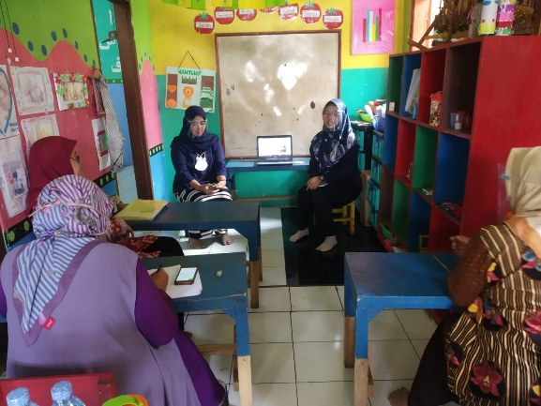

Gambar 1 Pematerian Media Pembelajaran (Dok. Pribadi, 30/03/2021)

Selanjutnya mahasiswa memberikan materi mengenai aplikasi yang bisa digunakan dalam pembuatan media pembelajaran berbasis audio visual berupa video salah satunya adalah aplikasi Inshot. Dalam program kegiatan ini ditemukan bahwa guru-guru di sekolah belum mengetahui tentang aplikasi Inshot. Pemaparan pematerian mengenai aplikasi Inshot yang dapat digunakan dalam pembuatan media pembelajaran ini memberikan manfaat dan menambah wawasan baru bagi guru. Hal ini terbukti dengan respon yang ditunjukan guru-guru yang terlihat antusias dan memperhatikan saat pelaksanaan program kegiatan. Untuk memberi gambaran mengenai media pembelajaran video yang akan dibuat guru-guru, mahasiswa menunjukan contoh media pembelajaran video yang sudah dibuat (Gambar 2).

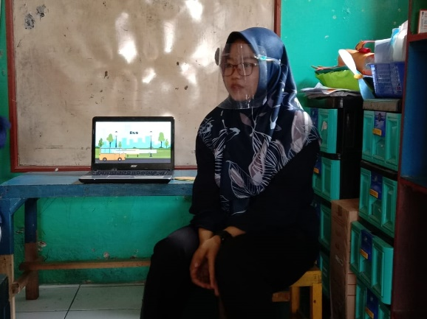

Gambar 2 menujukan media pembelajaran (Dok. Pribadi, 30/03/2021)

Mahasiswa menjelaskan mengenai tahapan dalam proses pembuatan media pembelajaran video dengan menggunakan aplikasi Inshot. Dalam proses ini ditemukan bahwa guru-guru belum mengetahui dan memahami mengenai proses pembuatan media pembelajaran audio visual berupa video dengan menggunakan aplikasi Inshot ini. Terbukti dengan guru-guru yang banyak bertanya saat mahasiswa menjelaskan proses pembuatan media pembelajaran. Setelah diberi arahan mengenai tahapan membuat video dengan aplikasi Inshot, kemudian guru-guru mulai membuat media pembelajaran video pada aplikasi Inshot (Gambar 3).
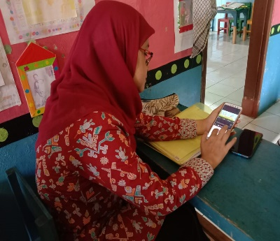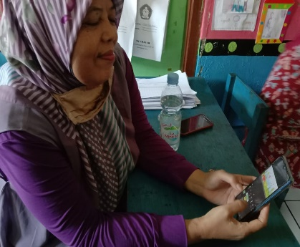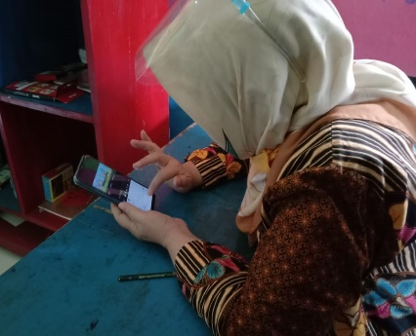

Gambar 4 Pembuatan media pembelajaran (Dok. Pribadi, 30/03/2021)
Dengan dilaksanakannya pelatihan pembuatan media pembelajaran audio visual berbasis video ini guru-guru di TK Umayah merasa senang dan menambah ilmu baru mengenai cara membuat media pembelajaran berabasis audio visual berupa video. Hal ini terlihat dari hasil video media pembelajaran (Gambar 5) yang sudah dibuat saat kegiatan berlangsung.

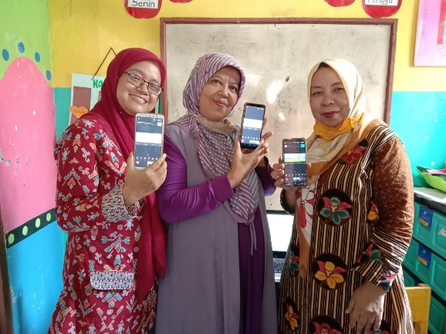

Gambar 5 Hasil media pembelajaran video yang sudah dibuat
(Dok. Pribadi, 30/03/2021)

- KESIMPULAN

Program kegiatan yang dilakukan berlangsung dengan baik dan mendapat respon positif dari guru-guru TK Umayah. Seiring dengan perkembangan zaman yang semakin modern guru perlu meningkatkan kualitas dalam proses belajar mengajar salah satunya dengan menggunakan media pembelajaran audio visual berbasis video yang menyesuaikan dengan perkembangan zaman saat ini. Dengan adanya pelatihan pembuatan media video dengan aplikasi Inshot ini dapat menambah ilmu baru bagi guru-guru dalam membuat media pembelajaran video dengan menggunakan aplikasi Inshot.

- ACKnoWLEDGEMENT

Terima kasih kami ucapkan kepada pihak-pihak yang terkait, khusunya Kepala Sekolah dan Guru TK Umayah yang telah membantu terselenggaranya program kegiatan pengabdian ini.

- REFERENCES

Busyaeri, A., Udin, T., & Zaenudin, A. (2016). PENGARUH PENGGUNAAN VIDEO PEMBELAJARAN TERHADAP PENINGKATAN HASIL BELAJAR MAPEL IPA DI MIN KROYA CIREBON. Al Ibtida: Jurnal Pendidikan Guru MI, 3(1), 116–137. https://doi.org/10.24235/al.ibtida.snj.v3i1.584
Hamalik, O. (2003). Media Pendidikan (IV). Safiria Insania Press.
Niswati, Z. & Fanisya Alva Mustika. (2020). JURUSAN TEKNIK ELEKTRO FAKULTAS TEKNIK UNIVERSITAS NEGERI SEMARANG 2015. Jurnal PKM: Pengabdian kepada Masyarakat, 3(4), 176. http://dx.doi.org/10.30998/jurnalpkm.v3i4.5603
Nurhafizah, N. (2018). PELATIHAN PEMBUATAN MEDIA PEMBELAJARAN ANAK USIA DINI MENGGUNAKAN BAHAN SISA. EARLY CHILDHOOD : JURNAL PENDIDIKAN, 2(2b), 44–53. https://doi.org/10.35568/earlychildhood.v2i2b.288
Rumidjan, Sumanto, Sukamti, & Sugiharti, sri. (2917). PELATIHAN PEMBUATAN MEDIA PEMBELAJARAN UNTUK MENINGKATKAN KUALITAS PEMBELAJARAN BAGI GURU SEKOLAH DASAR. Jurnal ABDIMAS PEDAGOG, 1(1), 77–81. http://dx.doi.org/10.17977/um050v1i1p%25p
Suprihatin, S. (2015). UPAYA GURU DALAM MENINGKATKAN MOTIVASI BELAJAR SISWA. PROMOSI (Jurnal Pendidikan Ekonomi), 3(1), 73–82. https://doi.org/10.24127/ja.v3i1.144

